Госуслуги теперь в App Gallery
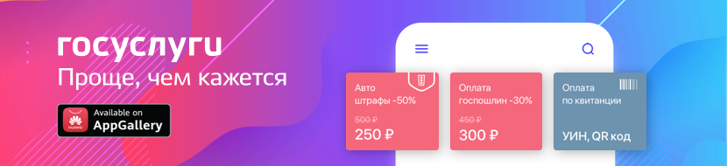
19.11.2019
На устройствах от Huawei установлен свой магазин приложений — App Gallery. Чтобы вы всегда могли пользоваться электронными услугами, приложение Госуслуг появилось еще и там.
Новый магазин приложений похож на привычный — там такой же принцип поиска. Вводите в строку «Госуслуги» и устанавливайте приложение на телефон.
Как скачать приложение в App Gallery:
1. Открыть магазин приложений — его можно найти на главном экране смартфонов от Huawei.
2. Написать в строке поиска «Госуслуги».
3. Скачать и войти с логином и паролем.

Скачать Госуслуги в App Gallery
Если у вас другое устройство, или на Huawei есть магазин от Google, то актуальные версии приложений можно также найти в официальных магазинах.

Где еще можно скачать приложение
Приложение Госуслуг есть в App Store и Google Play — оттуда их также можно скачать и установить, если еще этого не сделали. Если вы предприниматель, установите отдельное приложений для бизнеса. У вас будет один пин-код к двум приложениям, возможность узнавать о проверках и следить за профилем организации прямо с телефона.
Для граждан | Для бизнеса

